理论力学期中模拟题
——by机61学习小组
（由于编者能力有限，请批评指正）
- 判断题（40分）
- 刚体运动过程中，其上有一条直线始终保持与自身原位置平行，则刚体做定轴转动。
（错）
- 刚体本身在运动过程中只有一点保持静止，则该刚体运动不存在一根固定不动的转动轴。 （对）
- 刚体运动过程中，其上所有点的运动始终平行于某一固定平面，则刚体一定做平面运动。 （对）
- 刚体做任意运动的任一瞬时，刚体上任意两点的速度沿两点连线的分量必然相等，刚体上任意两点的加速度沿两点连线的分量也必然相等。 （错）
- 做定点运动的刚体在任何时刻都存在瞬时转动轴。 （错）
- 平面运动的刚体的瞬时速度中心和瞬时加速度中心重合时，刚体必然做定轴转动。
（ ）
- 给定刚体在空间的任意两个位置，则刚体必然可以通过一次定轴转动完成这两个位置间的变化。 （错）
- 点的速度合成定理对任何形式的牵连运动都成立。 （对）
9、理想约束的约束反力不做功。 （错）
10、跨过滑轮的柔绳两端的拉力一定相等 （错）

- 填空题（20分）
- 一质点沿螺丝槽运动，其速度大小为v，螺丝直径为D，螺距为H，用自然坐标表示，质点速度为：s=vt，质点的加速度为____________，螺丝的曲率半径为：_________。
- 一个小虫在沿轮子辐条向内爬，运动方程为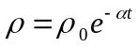，轮子以w角速度匀速转动，
当小虫的径向加速度为0时，＝___________，此时小虫横向加速度为__________，
法向加速度为__________。
- 半径为R的轮子在水平面上滚动，轮心速度为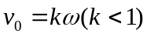，其中为轮的角速度，轮子最高点P的速度为_______,轮子的自由度是_____个，轮子受的是_______约束（填完整，非完整）。
4、如图，AB=CB=L，C到A的距离为L，C可以在杆AD上滑动，若C的虚位移为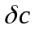，则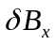=___________________, 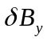=________________。

三、计算题
1．一半径为r的半圆形凸轮，与长均为r的曲柄O1 A、O2 B相连，又与长为r的杆OC光滑接触。曲柄O1 A、O2 B以相同的角速度分别绕其支座在图示平面内转动，并始终保持平行。图示瞬时，OC杆与凸轮最高点接触，试求：（1）OC杆的角速度；（2）OC杆的角加速度。（15分）
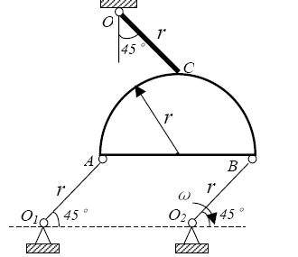
2、图示细长杆A端沿半径为R的半圆槽底沿运动时，杆紧靠槽边，以匀角速度倒下。求杆端A点，杆上合槽边接触的C点的速度、加速度。运动开始时，A端位于槽的最低点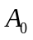处
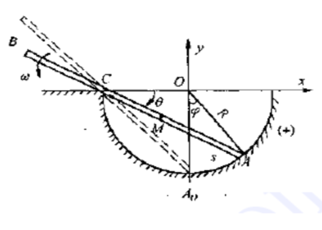
- 物体A、B是两个正圆锥。已知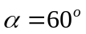，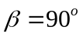，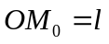＝300mm，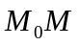=100mm，圆锥A在固定的圆锥B上无滑动地滚动，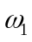=1.2rad/s。求圆锥的角速度，角加速度及圆锥A上M点的速度和加速度。

祝大家期中考出好成绩！！！

